今日动态11.12
一、晨间入园
今日来园20人，2人请假，今天早晨能按时入园的小朋友有：胡凯元、黄煜棋、王思宸、徐建航、陈嘉洛、郑又嘉、耿旻熙、郑成鑫、李文浩、张铭宇、严铭轩、胡述年、蒋致远、王子安、万佳熹、马蓓蓓、刘子妍、赵敏含、李安妍、张伊伊。
二、音乐《拾豆豆》
音乐《拾豆豆》是一首山西民歌，音域跨越7度、短小精悍，略带有戏曲风格的歌曲，颇有情趣。歌曲描述了一个小朋友拾豆豆的故事，表现小朋友爱惜粮食的好品德。其中最后两句歌词：颗颗装进小竹篮是反复句，但是两处小竹篮的音高不同，第二句音高跨度大，而且最后一拍为延长音，所以此处是本次演唱活动的难点。
活动中，胡凯元、黄煜棋、王思宸、徐建航、陈嘉洛、郑又嘉、耿旻熙、李文浩、张铭宇、万佳熹、能欣赏歌曲，感受歌曲的戏曲曲调风格。
郑成鑫、严铭轩、胡述年、蒋致远、王子安、马蓓蓓、刘子妍、赵敏含、李安妍、张伊伊能借助动作及图片理解记忆歌词，学唱歌曲。
三、区域游戏
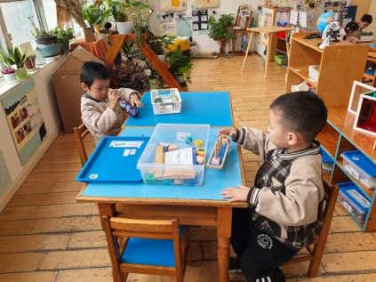  科探区，郑又嘉、徐建航、科学小游戏。 | 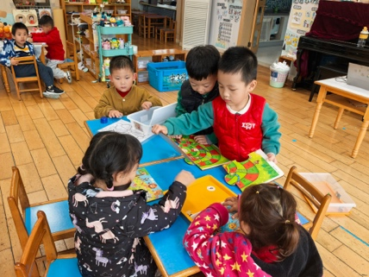  益智区，李安妍、蒋致远、胡述年、马蓓蓓，拼图游戏。 | 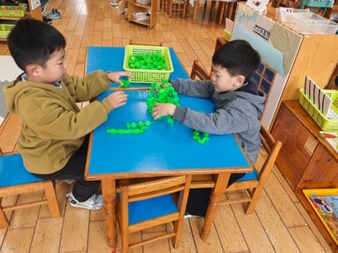  桌面建构，李文浩、王思宸，拼搭。
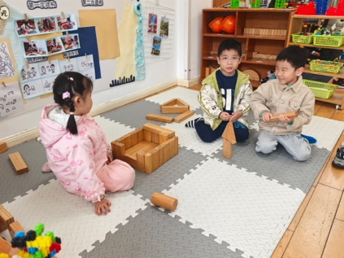  地面建构，张伊伊、耿旻熙、陈嘉洛，在搭建楼房。 | 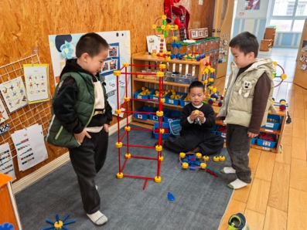  万能工匠，胡凯元、郑成鑫、严铭轩，拼搭高楼。 | 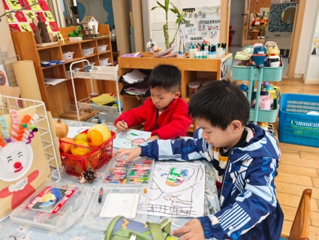  美工区，万佳熹、黄煜棋，绘画。
四、家园合作
1.早晚温差大，请及时给孩子增减衣物。
2.部分幼儿指甲过长，请及时修剪。

